Первый год обучения

Изготовление деталей для такелажа. Изготовление люков
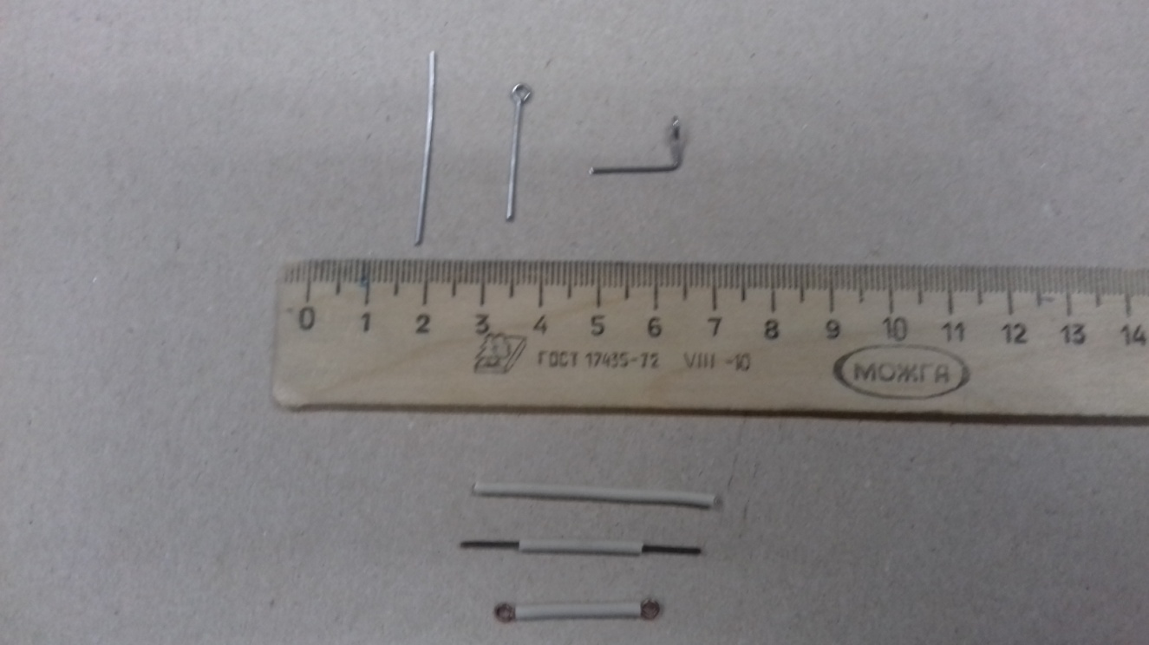

Кронштейны для крепления талрепов изготавливаются из проволоки диаметром 0,7 мм. Кольцо на кронштейне сгибается с помощью круглогубцев. В дальнейшем кронштейны крепятся к корпусу модели.
Талреп служит для натягивания троса. Для изготовления талрепа применяется провод с электрической изоляцией. Диметр изоляции провода – 2 мм, проволоки – 0,7 мм.
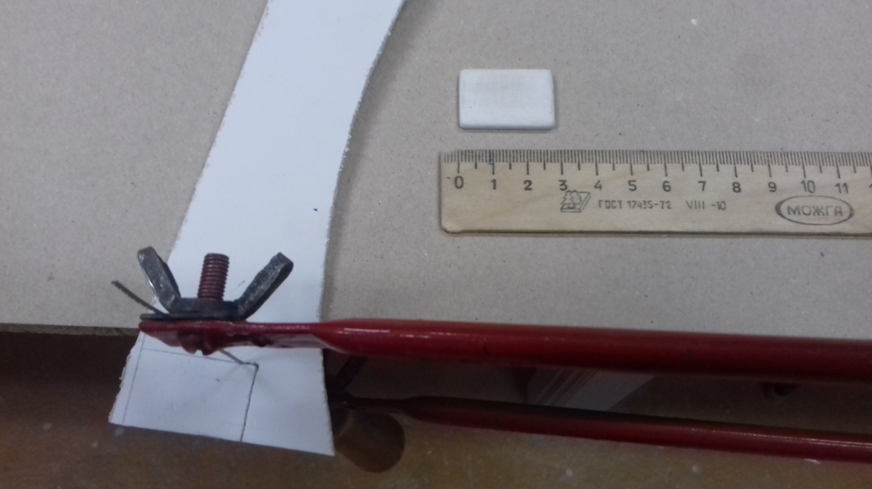

Люк изготавливается из пластмассы толщиной 3 мм. Размер люка 20×30 мм. Заготовка обрабатывается напильником.

